Rukiye KAYA
1809A029
DERS PLANI
Ders: Türkçe
Sınıf: 8.sınıf
Süre: 1 saat
Tema: 4.Ünite( Birey ve Toplum)
Konu: Cümlenin Ögeleri
Kazanımlar:
- Okuma:
T.8.3.3. Farklı yazı karakterleri ile yazılmış yazıları okur.
T.8.3.4. Okuma stratejilerini kullanır.
- Yazma
T.8.4.18 Cümlenin ögelerini ayırt eder.
T.8.4.19. Cümle türlerini tanır.
Materyaller: Ders kitabı, akıllı tahta kullanıldı. Bubbl.us’dan hazırlanan zihin haritası ile konu görselleştirildi ve Wordwall uygulaması üzerinden öğrencilere ödev verildi.
Kaynakça:
- Türkçe öğretim programı
- Bubbl.us’a ulaşmak için, https://bubbl.us/
- Wordwall uygulmasına ulaşmak için, https://wordwall.net/tr
- Öğrencilere sorulan sorular 8.sınıf ders kitabından alınmıştır.

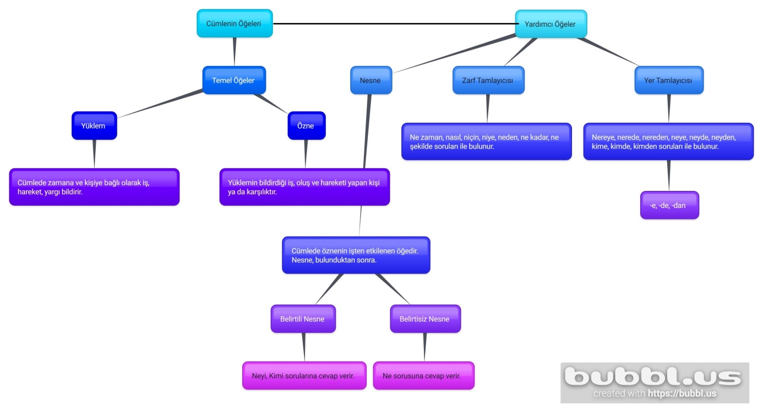

- Cümlenin Ögeleri ile ilgili Wordwall uygulması üzerinden bir oyun hazırlanıldı. Oyundaki sorular 8.sınıf ders kitabından alınmıştır. Oyuna ulaşmak için, https://wordwall.net/play/9025/533/747

